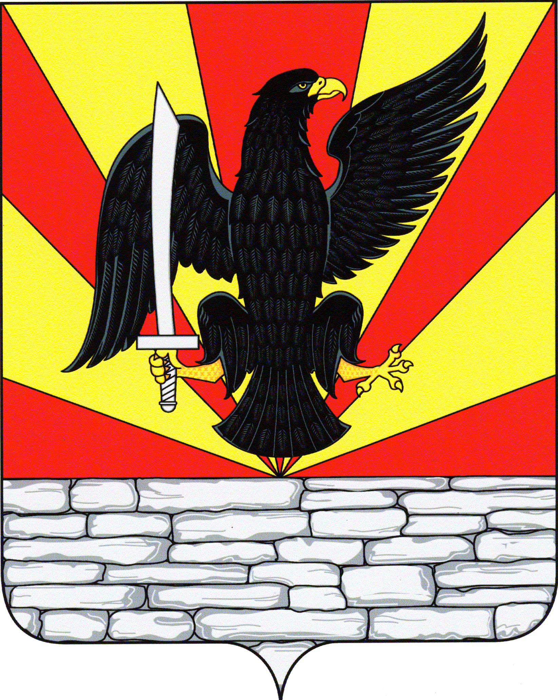
РОССИЙСКАЯ ФЕДЕРАЦИЯ
ОРЛОВСКАЯ ОБЛАСТЬ
АДМИНИСТРАЦИЯ КРАСНОЗОРЕНСКОГО РАЙОНА

РАСПОРЯЖЕНИЕ
от «06» октября 2020г. № 64-р/1
пос. Красная Заря

Об утверждении Перечня муниципальных
программ Краснозоренского района

В соответствии со ст.179 Бюджетного Кодекса Российской Федерации, Положением о бюджетном процессе в Краснозоренском районе утверждённым решением Краснозоренского районного Совета народных депутатов от 20 января 2015 года № 207 «Об утверждении Положения о бюджетном процессе в Краснозоренском районе»:
1.Утвердить Перечень муниципальных программ, предложенных к финансированию на 2021 год и на плановый период 2022 и 2023 годов согласно приложению.
2.Начальникам отделов и специалистам администрации района исполнителям и соисполнителям, ответственным за разработку муниципальных программ, представить предложения по внесению изменений по финансированию муниципальных программ на 2021 год и на плановый период 2022 и 2023 годов согласно Перечню не позднее 30 октября текущего года.
3.Контроль за исполнением настоящего распоряжения оставляю за собой.

Глава района И.А. Пряжников

Приложение к распоряжению
администрации района
от « 06» октября 2020г. № 64-р/1

Перечень
муниципальных программ Краснозоренского района
на 2021 год и на плановый период 2022 и 2023 годов.

№ |  | Наименование муниципальной программы | Ответственный исполнитель
1. |  | Развитие образования в Краснозоренском районе на 2018-2022 годы | Отдел образования  администрации Краснозоренского района
2. |  | Молодежь Краснозоренского района на 2021-2025 годы | Администрация Краснозоренского района (отдел по делам молодежи, физической культуре и спорту)
3. |  | Развитие физической культуры и спорта в Краснозоренском районе на 2018-2023 годы | Администрация Краснозоренского района  (отдел по делам молодежи, физической культуре и спорту)
4. |  | Развитие культуры и искусства, сохранение и реконструкция военно-мемориальных объектов Краснозоренского района на 2021-2027 годы | Отдел культуры и искусств  администрации Краснозоренского района
5. |  | Обеспечение законности и правопорядка на территории Краснозоренского района Орловской области на 2021-2025 годы | Администрация Краснозоренского района  (юридический отдел)
6. |  | Защита населения и территории Краснозоренского района от чрезвычайных ситуаций, обеспечение пожарной безопасности и безопасности людей на водных объектах на 2018-2022 годы | Администрация Краснозоренского района  (отдел по ГО и ЧС и мобилизационной подготовке )
7. | Охрана окружающей среды, на территории Краснозоренского района на 2018-2022 годы |  | Администрация Краснозоренского района  (главный специалист по охране окружающей среды)
8. | Повышение эффективности муниципального управления,  противодействие коррупции в Краснозоренском районе на 2018-2022 годы |  | Администрация Краснозоренского района  (организационно-кадровый отдел )
9. | Комплексное развитие  сельских территорий Краснозоренского района на 2020-2025 годы |  | Администрация Краснозоренского района  (отдел сельского хозяйства,  отдел архитектуры)
10. | Управление муниципальными финансами Краснозоренского района на 2018-2022 годы |  | Финансовый отдел  администрации Краснозоренского района
11. | Формирование законопослушного поведения участников дорожного движения и повышение безопасности дорожного движения в Краснозоренском районе в 2019-2023 годах |  | Администрация Краснозоренского района  (секретарь комиссии по безопасности дорожного движения)
12. | Энергосбережение и повышение энергетической эффективности в Краснозоренском районе на 2021-2025 годы |  | Администрация Краснозоренского района  (отдел по экономике и трудовым ресурсам )
13. | Обеспечение жильём молодых семей на 2021-2025 годы |  | Администрация Краснозоренского района  (отдел по делам молодежи, физической культуре и спорту )
14. | Комплексное развитие систем коммунальной инфраструктуры Краснозоренского района на 2017-2031 годы. |  | Администрация Краснозоренского района  (отдел по экономике и трудовым ресурсам )
15. | Укрепление межнационального мира и межконфессионального согласия , профилактика межнациональных конфликтов и продуцируемых ими правонарушений в Краснозоренском районе на 2020-2024 годы |  | Администрация Краснозоренского района  (отдел по делам молодежи, физической культуре и спорту).
16. | Развитие и поддержка малого и среднего предпринимательства на территории Краснозоренского района на 2021-2025г.г. |  | Администрация Краснозоренского района  (отдел по экономике и трудовым ресурсам )
17. | Организация временного трудоустройства несовершеннолетних граждан в возрасте от 14 до 18 лет в свободное от учёбы время , в том числе и в каникулярный период в Краснозоренском районе Орловской области на 2019-2022г.г. |  | Администрация Краснозоренского района  (отдел по экономике и трудовым ресурсам )
18. | Поддержка социально ориентированных некоммерческих организаций в Краснозоренском районе Орловской области на 2020-2024 годы |  | Администрация Краснозоренского района  (организационно-кадровый отдел)

